**7寸触摸屏镜像烧写和镜像备份教程**

**软件准备：**

第一步：一张16G及其以上的SD卡及读卡器，最好是高速卡，推荐Class10的卡，卡的速度直接影响树莓派的运行速度，

第二步：双击**7寸触摸屏资料**目录下的烧写工具

2017-12-21_165552

全部选择默认安装就可以了。（如果C盘空间不足的可以选择安装在其他盘）

第三步：安装内存卡修复工具SDFormatter.exe,双击即可：

全部选择默认安装就可以了。（如果C盘空间不足的可以选择安装在其他盘）

2017-12-21_170813（该工具主要用于格式化SD卡）

**烧写镜像：**

1.点击运行2017-12-20_141328烧写软件进入如下界面：

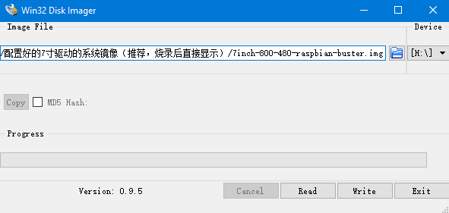

2.在上述界面中Image File这栏选择我们要烧写的系统镜像（.img后缀），选择SD卡盘符，再点击write即可。

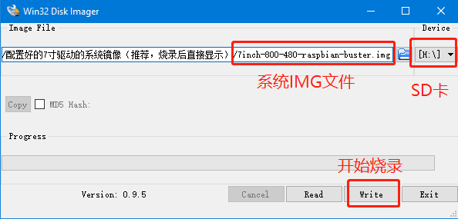

注：这里我们要选择我们的3.5寸屏的专用系统镜像。



3.出现如下界面：点击Yes

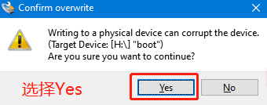

4.出现如下界面表示烧写开始： 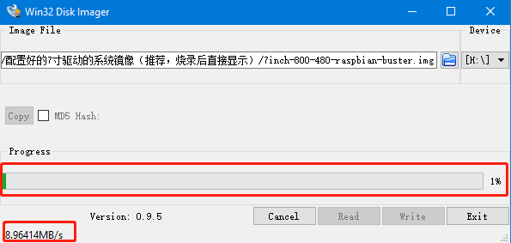

5.大概烧写15分钟左右，会出现如下界面证明烧写成功：

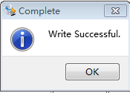

**注：烧写镜像之前确保SD卡里面是没有数据的，如有数据请做好备份。之后用上面的SDFormatter工具格式化即可。**

**备份镜像：**

如果没有linux操作系统，在windows下也是可以备份的，只不过备份下来的文件大小其实是SD卡的大小。

先新建一个空白的.img后缀的文件，然后选择直接read就可以备份系统了，到时再重装就可以恢复了。

